名士表2024年“钟表与奇迹”日内瓦高级钟表展
力呈克里顿系列BAUMATIC日期月相新品

名士克里顿系列推出两款月相显示功能全新时计，所有复杂天体功能的爱好者都会对其心生憧憬。其精致高雅的设计、低调奢华的风格和超卓的功能充分彰显出名士制表世家的理念。将近200年来，Paul Mercier的创造力和William Baume专业技术长相结合在一款款时计中代代传承。名士的设计美学风格与制表专业技艺相得益彰，这两款新品的低调高贵特质及驱动运转的超高性能品牌自制Baumatic机芯即可见证。在日常生活中即可感受到这两款时计在美学和技术两方面兼具的高质量，这使得克里顿系列Baumatic日期月相腕表M0A10756腕表和M0A10758腕表成为适合日常佩戴、易于搭配又精准可靠的时计杰作。

日日伴随腕间的精致瑰宝

克里顿系列腕表以其曲线优美、比例完美的圆形表壳著称，既经典又极具现代感。优雅别致的美学设计、细腻考究的润饰，与机芯的优质精制并驾齐驱，这造就了克里顿独特的气质，每个细节都在彰显精美与力量。承袭名士表钟爱的内敛华美风格，克里顿系列腕表代表着一种风格百搭适合各种场合佩戴的低调奢华时计；该系列款式丰富多样，涵盖从轻松休闲到高雅别致的所有款式。

在“钟表与奇迹”日内瓦高级钟表展上亮相的克里顿系列新款Baumatic日期月相腕表M0A10756和M0A10758，以其抛光与缎面打磨精钢表壳和漆质渐变蓝色或漆质渐变灰色的亮丽表盘，完美见证了精工细作的制表技艺。其微妙的层次结构赋予了名士设计的精品腕表以生命，其精心构思的形状及其直线、弯弧或斜面裁切造型设计皆基于其结构的完美平衡。表刻和指针都极富造型感，并以其指针尖端精准指示出时、分、秒。日历和月相复杂功能井然有序地排列，让人能够一目了然地读取所有信息。漆质抛光月相盘在色彩的点缀中散发出夺目的光彩。这种精致考究的风格延伸到两款时计所配备的鳄鱼皮快拆表带上：克里顿M0A10756表款搭蓝色表带，克里顿M0A10758表款配黑色表带。

蓝宝石水晶玻璃表背让人得以透视欣赏两款时计机芯细腻入微的精修润饰。圆形饰纹打磨的夹板、蜗型饰纹打磨的喷砂主夹板、缀以日内瓦饰纹及蜗型饰纹的镂空摆陀、特殊的“Baume & Mercier”标志镌刻，所有精饰共同构成了一件细致绝美的作品。名士的制表师和工匠使用上乘的优质部件，悉心制作无比精细的装饰，并将每一枚腕表的组装任务委托给瑞士专业厂商。

精准可靠的品牌自制Baumatic机芯

名士表的高端制表工艺在机芯技术的精准可靠性方面也同样严谨。品牌在Les Brenets制表工坊研发设计的自制Baumatic机芯为新款克里顿系列M0A10756和M0A10758腕表提供动力。该机芯卓越的技术确保了时计的耐用性、精准性和舒适的使用体验。本机芯可抵抗至少1500高斯的日常磁场；走时每日误差仅-5/+10秒的精准度，机芯振频为4赫兹（每小时28’800次/小时）；而且享有十分出色的持久运转功能，其动力储存长达5天，即120小时；加上深度约达50米的5 ATM防水性能。

正如所有搭载Baumatic机芯的表款，这两款新品亦可享有6年的延长保修期，加上2年国际标准保修，整个保固维修期总共可长达8年。表主只需在购买腕表后60天内于名士网站（www.baume-et-mercier.com）上进行注册，即可轻松激活并享受延长保修服务。www.baume-et-mercier.com.

名士克里顿系列 Baumatic日期月相腕表 M0A10756

时、分、秒、月相、日期均衡显示在蓝色表盘上，漆质面盘呈现出和谐且强烈的渐变色彩过渡。搭配铆钉式修长的梯形镀铑刻面时标，Alpha型时针与分针为多面的镀铑指针，中央秒针和日期指针也经过镀铑处理。日期显示在蜗形镀铑圆环上，不仅突显出其上的日期刻标，同时也衬托出其所围绕的蓝色漆质背景和抛光镀铑月相盘。

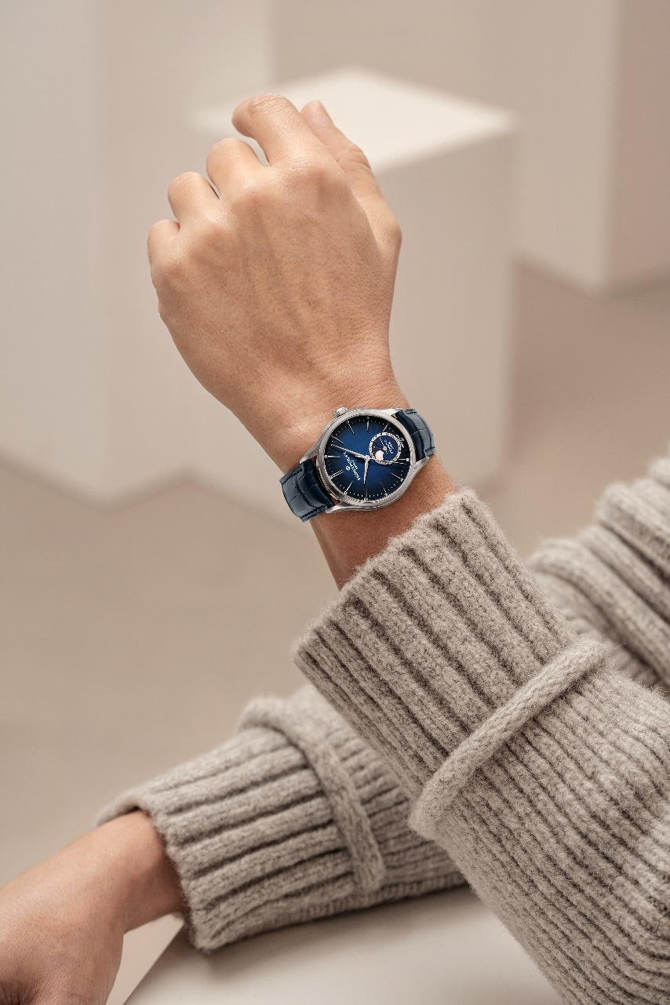
直径39毫米，厚度12.2毫米的表壳与其表冠均采用抛光与缎面打磨的精钢材质。表壳上方护以双面防反射工艺的防刮伤弧形蓝宝石水晶玻璃表镜。以四颗螺钉固定的表背可进行个性化镌刻。

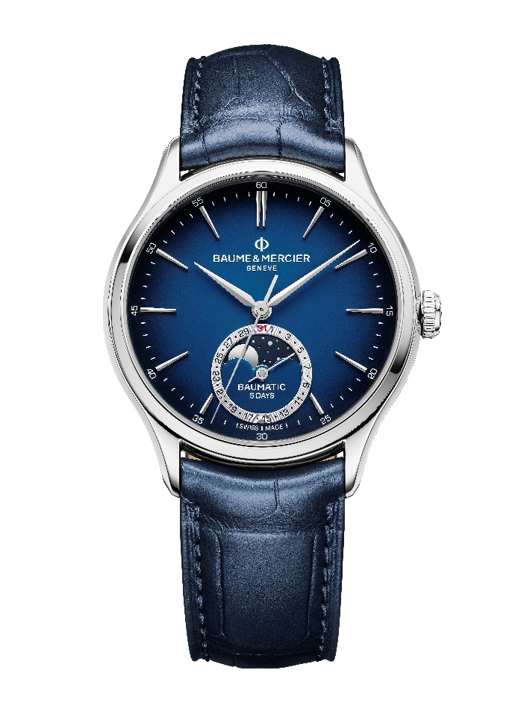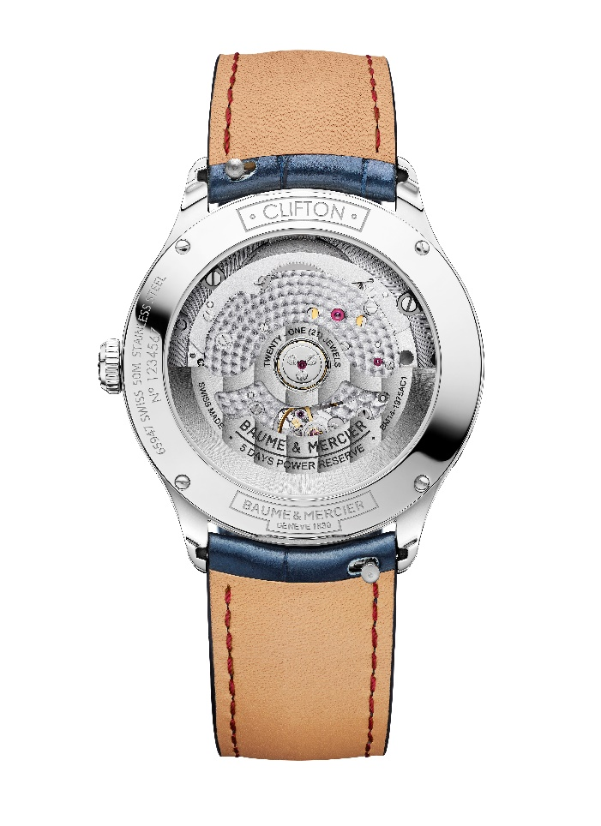
品牌自制自动上链Baumatic机芯装载于这款外观精美绝伦的时计中。

秉承同样的优雅风格，表带采用蓝色鳄鱼皮制成，全方形鳞纹鳄鱼皮表带正面饰有同色缝线，底部则饰以酒红色缝线，表扣部位采用鞍形针脚。由于采用非常可靠的弧形表栓拉杆系统，无需任何工具即可自行更换这款快拆表带。
其双重折叠式快拆表扣采用精钢制造，且配有安全按钮。

名士克里顿系列 Baumatic 日期月相腕表 M0A10758

同样光彩焕发的另一款月相日期腕表，其漆面表盘呈现出微妙渐变的灰色。时、分、秒、日期和月相显示，在交替的颜色、线条和高低层次中相互呼应。铆钉式镀金刻面表刻呈现修长的梯形造型，镀金刻面的时针与分针则采用多面的Alpha造型，中央秒针和日期指针也经过镀金处理。日期显示于蜗形镀金圆环上，圆环中央是以黑色漆饰面作为背景的抛光镀金月相盘，皎洁的明月在星空背景下依循盈亏周期变化月相。

这充满诗意的复杂功能搭载于直径39毫米、厚度12.2毫米的圆形表壳内，表壳与表冠均采用抛光与缎面打磨精钢制成。表壳上方护以双面防反射工艺的防刮伤弧形蓝宝石水晶玻璃表镜。表背以四颗螺钉固定，底盖上可进行个性化镌刻。

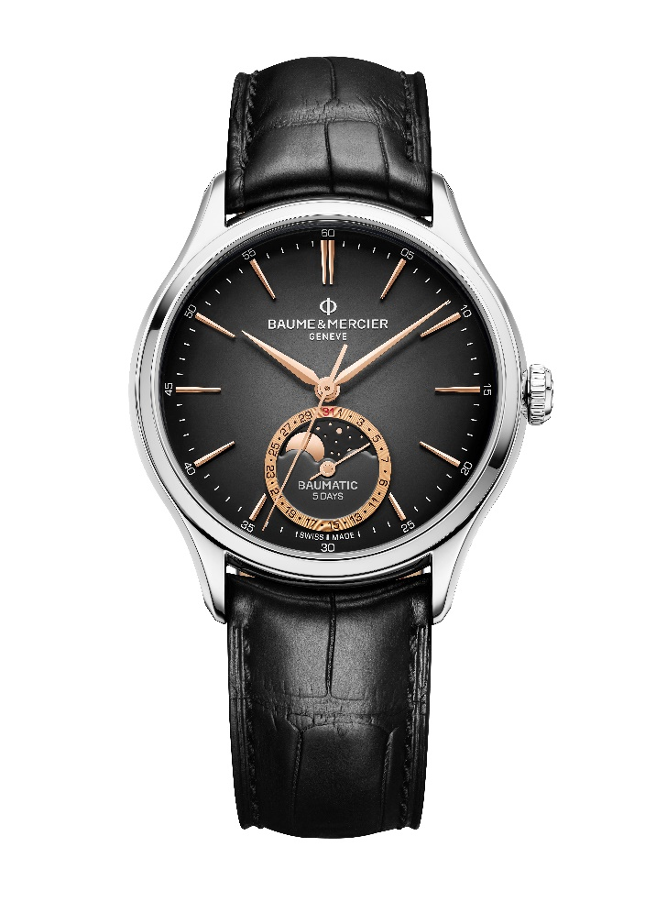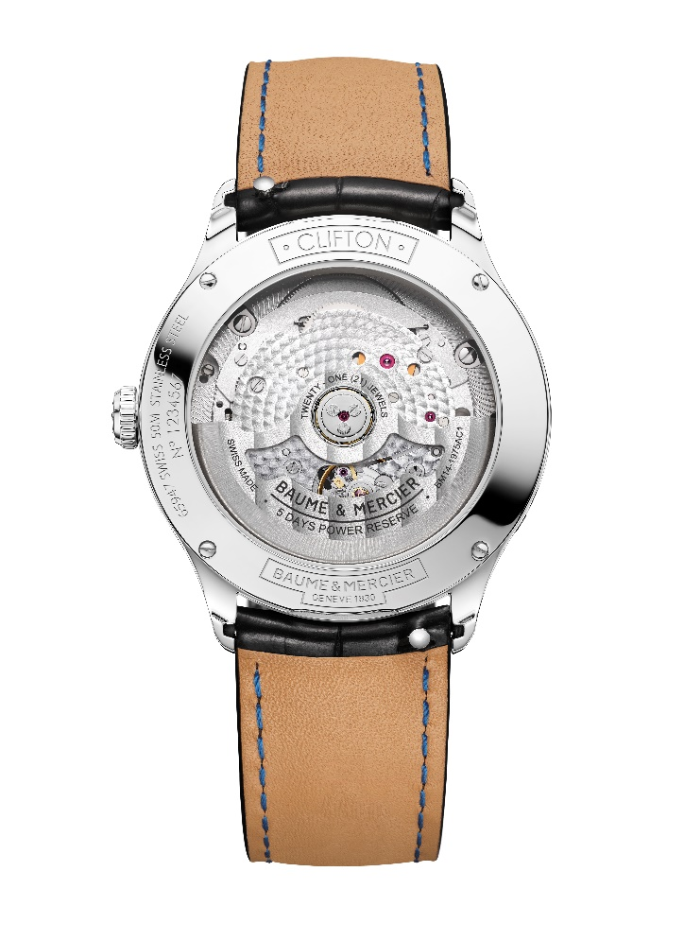
这款高性能时计配备品牌自制自动上链Baumatic机芯。
本表款搭配黑色全方形鳞纹鳄鱼皮表带，表带正面饰有同色缝线，底部则饰以蓝色缝线，表扣部位采用鞍形针脚。由于十分可靠的弧形表栓拉杆系统设计，这款快拆表带无需任何工具即可自行更换。
采用精钢打造的双重折叠式表扣亦配备安全按钮，并可自行更换。

月相显示是克里顿系列一直珍爱的复杂功能，此天文功能激发名士表设计出诗情画意的表盘，以苍穹夜空之美为灵感，打造光彩耀眼的色调，同时彰显出精准出众的时间维度。名士表的精湛技艺、严谨态度与正统制表均奠定了品牌的独特风格。

相关信息：

表款：克里顿 M0A10756
推出时间：2024年4月

表款：克里顿 M0A10758
推出时间：2024年4月

关于BAUME & MERCIER名士表：

名士表（Baume & Mercier）于1830年在瑞士株罗地区创立。多年来，名士制表世家的时计作品享誉国际。名士表的制表工坊位于瑞士株罗地区Les Brenets，总部设在日内瓦，致力于为客户提供品质上乘的腕表。通过巧妙平衡别具艺术感的造型设计和致力于满足客户期待的创新制表技术，名士制表世家传承品牌独有的美学设计特色及卓越的制表专业，持续在制表史上谱写精彩的时计篇章。名士的制表专业直接传承自创始人William Baume与Paul Mercier的邂逅与合作，融合古典风格和创新精神、传统与现代、优雅别致和鲜明个性，而且比以往任何时候都更具当代感。

www.baume-et-mercier.com

